EXMO. SR. PRESIDENTE DA CÂMARA MUNICIPAL DE SUMARÉ

Indico ao Exmo. Sr. Prefeito Municipal, e ele ao departamento competente, providências no sentido de executar a poda de árvore Rua Conde D'Eu, Parque Residencial Florença. (Próximo ao local destinado as Auto Escolas).

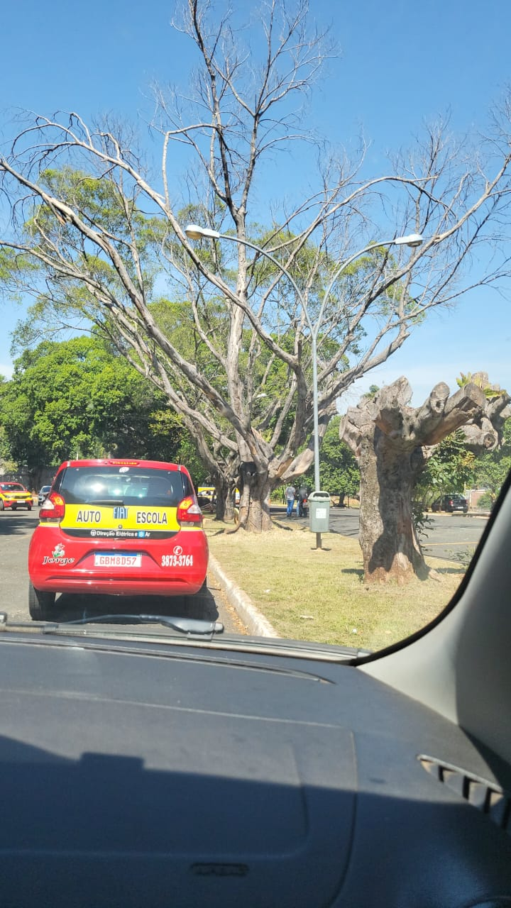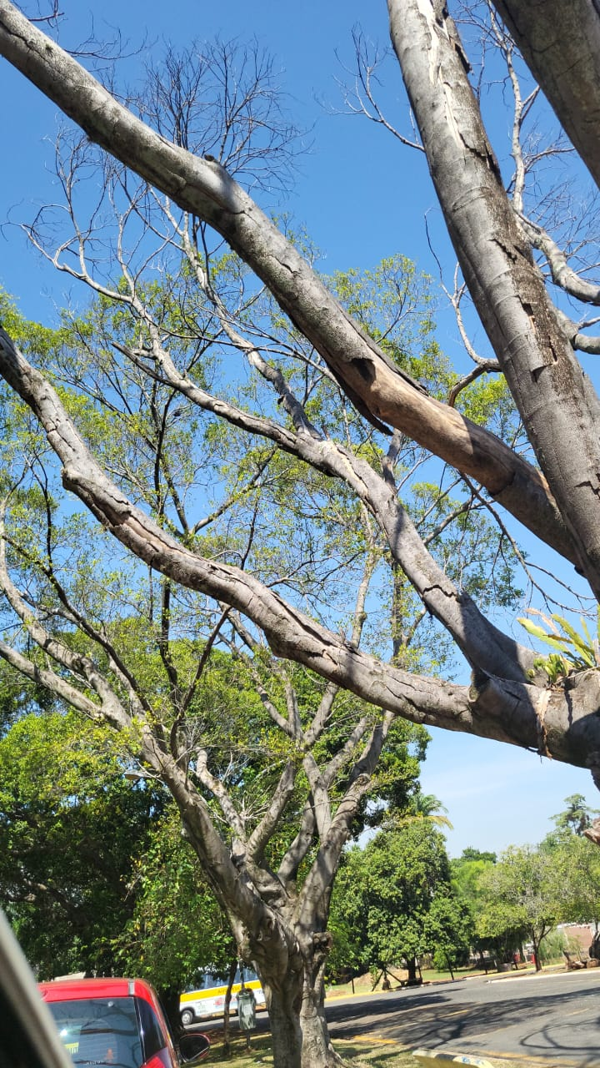

A solicitação se faz necessária, visto que se trata de um pleito da população cujo atendimento é de suma importância, uma vez que os galhos secos estão caindo no trajeto utilizado pelas auto escolas, gerando transtornos na aprendizagem, sem contar no risco iminente de um galho cair em algum munícipe.

Sala das Sessões, 06 de setembro de 2022.

Rai Stein Sciascio
Rai do Paraíso
Vereador

